

**Pilgrimsleden**

**Romboleden**

Romboleden är en kulturhistorisk pilgrimsled från medeltiden, nordens äldsta och Sveriges längsta, där vallfärderna har gått till Olav den heliges grav i Trondheim.

För att bevara Romboledens kulturhistoriska värde och vägleda pilgrimsvandrare rätt har Svenska kyrkan, genom Västerås stift, tagit rollen som övergripande ledsamordnare för hela ledens sträckning i Sverige.

Romboleden är uppdelad i delsträckor med olika Lokala ledsamordnare.

Överenskommelsen ska ses som ett uttryck för ömsesidig dialog, samverkan och förståelse för parternas intressen och förutsättningar. För att uppnå det förutsätts parterna hålla varandra informerade om förhållanden som kan antas ha betydelse för överenskommelsen.

För Romboledens delsträcka inom …, se bilaga, är Romboledens Lokala Ledsamordnare: **…., genom ….**

**ÖVERENSKOMMELSE OM ROMBOLEDEN**

**Markägaren [MÄ] äger fastighet/er där Romboleden passerar, se bilaga. Lokal ledsamordnare [LL] samordnar del av Romboleden, se bilaga.**

Denna överenskommelse får ej inskrivas i fastighetsregistret.

**Tydliggörande av sträckning:** MÄ ger LL rätt att själv och/eller genom annan informera om och tydliggöra vandringsleden genom färgmarkering, skyltning och anvisningar. LL får ej förändra ledens beskaffenhet, inte heller spika i eller på annat sätt skada träd, om det ej redogjorts som eventuella tillägg nedan. Information ska innehålla allemansrättens hänsyns-­ och ansvarsregler.

**Underhåll:** MÄ ger LL rätt att hålla Romboleden öppen genom röjning av undervegetation samt avlägsnande av vindfällen som fallit över den. LL sörjer för spänger och enklare broar för att skydda mark. LL svarar för att skyndsamt avlägsna skyltar, spänger etc. som LL uppfört om leden dras om eller av annan anledning upphör, om annan skriftlig överenskommelse ej träffats. LL ansvarar även löpande för bortförsel material som LL tillfört, som är uttjänt eller av annan anledning inte används. LL ansvarar för och står för kostnader för åtgärder i samband med tydliggörande och underhåll.

**Skogs- och jordbruk:** LL önskar att MÄ informerar LL inför planerade åtgärder som kan inverka menligt på ledens framkomlighet och pilgrimsvandrarens säkerhet. Detta så att LL kan upplysa pilgrimsvandraren om att leden stängs temporärt eller hänvisa till med MÄ överenskommen omdragning. MÄ följer skogsvårdslagstiftningen och Kulturminneslagen vid åtgärder vid kulturhistoriska lämningar och fornlämningar. Överlåts fastigheten bör MÄ informera ny ägare om denna överenskommelse samt informera LL om överlåtelsen.

**Utöver ovanstående gäller för fastigheten även följande eventuella tillägg:**

-

Fastighetsbeteckning: -

Om företrädare för fastigheten företräder andra delägare, ange vilka:

-

Företrädare för fastigheten: -

Adress och postadress: -

E-post och telefonnummer: -

Ort och datum: -

Underskrift företrädare fastigheten*:

Underskrift Lokal ledsamordnare:

**BILAGA KARTA**

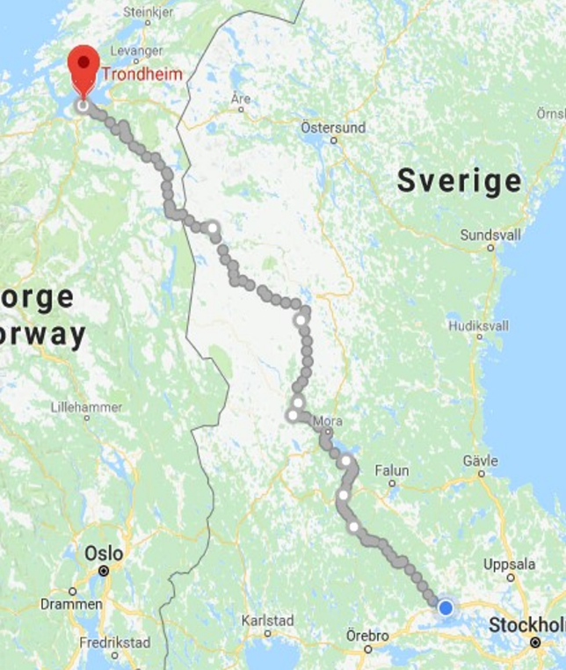

Hela Romboledens sträckning från Köping till Trondheim

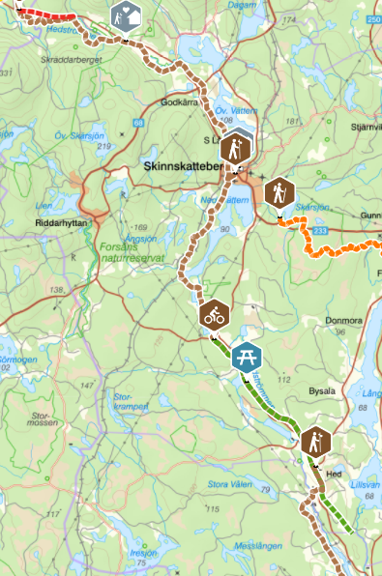

Delsträcka Romboleden: Inom Skinnskatteberg med Hed och Gunnilbo församling.

*Genom att underteckna denna överenskommelse godkänner företrädare för fastigheten att denne blivit informerad om att kontaktuppgifter såsom namn, telefonnummer och e-postadress kan komma att registreras av Västerås stift och Lokal ledsamordnare, i syfte att kunna fullgöra överenskommelsen.

**BILAGA KARTOR**



Hela Romboledens sträckning från Köping till Trondheim.

BILD

Lokal ledamordnares delsträcka av Romboleden.